
Anexo # 1
A TRABAJAR

Una de la maneras de participar más conscientemente en la celebración eucarística es conociendo sus partes, los objetos litúrgicos y su significado. Para ello te invitamos a realizar el siguiente ejercicio de reconocimiento (escribe en los espacios el nombre del objeto litúrgico correspondiente
y luego busca la palabra en la sopa de letras).

Participa activamente de la explicación de cada una de las partes de la Eucaristía, por parte de tu profe.

B | E | N | D | I | C | I | O | N | F | I | N | A | L
Y | P | X | R | E | A | O | W | Q | D | F | G | C | H
O | I | A | V | B | S | C | N | N | J | U | Y | T | O
F | C | E | G | B | U | C | O | U | K | O | R | O | M
E | L | R | G | N | L | R | I | Ñ | N | L | W | P | I
R | E | S | T | O | L | A | N | L | U | I | T | E | L
T | S | P | Y | U | A | T | U | J | Y | N | A | N | I
O | I | A | T | H | T | Y | M | Z | T | K | N | I | A
R | S | L | R | N | O | P | O | C | I | J | E | T | S
I | A | I | E | F | S | C | C | J | R | L | T | E | A
O | S | A | L | B | A | F | G | H | A | H | A | N | G
S | A | R | E | J | A | N | I | V | T | G | P | C | R
Y | S | T | G | H | M | I | S | A | L | F | Y | I | A
R | I | T | O | D | E | L | A | P | A | Z | L | A | R
P | A | D | R | E | N | U | E | S | T | R | O | L | I
Y | D | D | A | A | S | S | D | F | H | J | I | P | O
G | F | V | R | O | D | A | C | I | F | I | R | U | P

 | P ___ ___ ___ ___ A
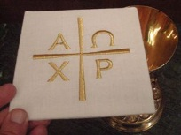 | P___ ___ ___ A
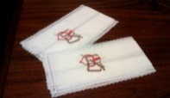 | P ___ ___ ___ ___ ___ ___ ___ ___ ___ R
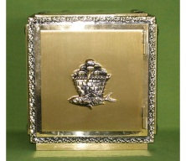 | ___ A ___ ___ ___ ___ ___
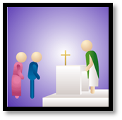 | A __ ___ ___ ___ E ___ ___ ___ ___ ___ ___ ___ ___ ___
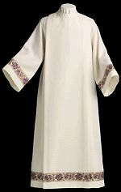 | ___ ___ ___ A
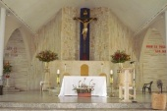 | ___ L ___ ___ ___

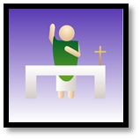 | B___ ___ ___ ___ ___ ___ ___ ___ F___ ___ ___ ___
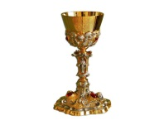 | ___ ___ L ___ ___
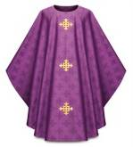 | C ___ ___ ___ L ___ ___
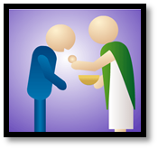 | ___ O___ ___ ___ ___ O ___
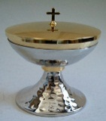 | ___ O ___ ___ ___
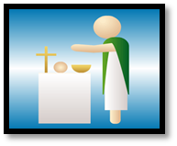 | E ___ ___ ___ ___ ___ S ___ S
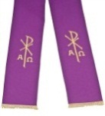 | E ___ ___ ___ L ___
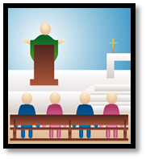 | ___ ___ M ___ ___ ___ A
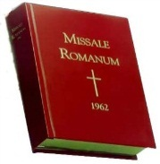 | M ___ ___ ___ L
 | O ___ ___ ___ ___ ___ ___ ___O
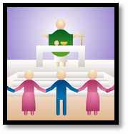 | ___ ___ ___ ___ ___ N ___ ___ ___ ___ ___ ___
 | R ___ ___ ___ ___ ___ ___ ___ ___ A ___
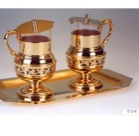 | ___ ___ N A ___ ___ ___ ___ ___

